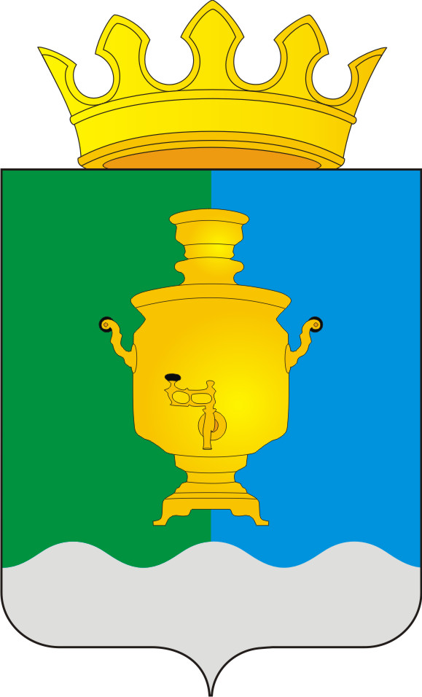

АДМИНИСТРАЦИЯ
ПОЕДУГИНСКОГО СЕЛЬСКОГО ПОСЕЛЕНИЯ
СУКСУНСКОГО РАЙОНА ПЕРМСКОГО КРАЯ

ПОСТАНОВЛЕНИЕ

10.08.2016г. № 119

«Об утверждении Перечня муниципального
имущества, свободного от прав третьих лиц,
предназначенного для предоставления во
владение и (или) пользование субъектам
малого и среднего предпринимательства и
организациям, образующим инфраструктуру
поддержки субъектов малого и среднего
предпринимательства»

В соответствии с Федеральным законом от 06.10.2003 № 131-ФЗ «Об общих принципах организации местного самоуправления в Российской Федерации», Федерального закона от 24.07.2007 N 209-ФЗ «О развитии малого и среднего предпринимательства в Российской Федерации», постановлением администрации муниципального образования Поедугинского сельского поселения Суксунского района Пермского края от 05.08.2016 № 118 «Об утверждении порядка формирования, ведения и обязательного опубликования перечня муниципального имущества, свободного от прав третьих лиц, предназначенного для предоставления во владение и (или) пользование субъектам малого и среднего предпринимательства и организациям, образующим инфраструктуру поддержки субъектов малого и среднего предпринимательства»
ПОСТАНОВЛЯЮ:
1. Утвердить перечень муниципального имущества, свободного от прав третьих лиц, предназначенного для предоставления во владение и (или) пользование субъектам малого и среднего предпринимательства и организациям, образующим инфраструктуру поддержки субъектов малого и среднего предпринимательства, согласно приложению.
2. Настоящее Постановление вступает в силу со дня его подписания и подлежит размещению на официальном сайте Суксунского муниципального района в информационно-телекоммуникационной сети «Интернет».
3. Контроль за исполнением настоящего Постановления оставляю за собой.

Глава администрации
Поедугинского сельского поселения А.В. Рогожников

